АДМИНИСТРАЦИЯ ШЕСТАКОВСКОГО СЕЛЬСКОГО ПОСЕЛЕНИЯ БОБРОВСКОГО МУНИЦИПАЛЬНОГО РАЙОНА
ВОРОНЕЖСКОЙ ОБЛАСТИ

П О С Т А Н О В Л Е Н И Е

от 04 сентября 2019 года № 90
с. Шестаково

О присвоении адресного
ориентира земельному участку

В соответствии с Земельным кодексом РФ от 25.10.2001 № 136-ФЗ, материалами по формированию земельного участка, на основании Федерального закона РФ от 25.10.2001 № 137-ФЗ, администрация Шестаковского сельского поселения Бобровского муниципального района Воронежской области п о с т а н о в л я е т:
1. Присвоить земельному участку общей площадью 934 кв. м. следующий адресный ориентир: Российская Федерация, Воронежская область, Бобровский муниципальный район, Шестаковское сельское поселение, с. Шестаково, ул. Воронежская,5А согласно приложению.
2. Земельный участок расположен на землях населённых пунктов, разрешенное использование: личные подсобные хозяйства; сооружения и устройства сетей инженерно-технического обеспечения.

Глава Шестаковского сельского поселения
Бобровского муниципального района
Воронежской области Н.В. Кривых

Приложение
к постановлению администрации Шестаковского сельского поселения Бобровского муниципального района Воронежской области
от «___»___________2019№ _______

ПЛАН ГРАНИЦ ЗЕМЕЛЬНОГО УЧАСТКА

Обозначение земельного участка :ЗУ1
Кадастровый квартал: 36:02:3900008
Категория земель: земли населенных пунктов
Разрешенное использование: личные подсобные хозяйства; сооружения и устройства сетей инженерно-технического обеспечения
Адрес: Российская Федерация, Воронежская область, Бобровский муниципальный район, Шестаковское сельское поселение, с. Шестаково, ул. Воронежская, б/н
Площадь: 934 кв.м.
Территориальная зона: СХ2/1/2

Геоданные :ЗУ1
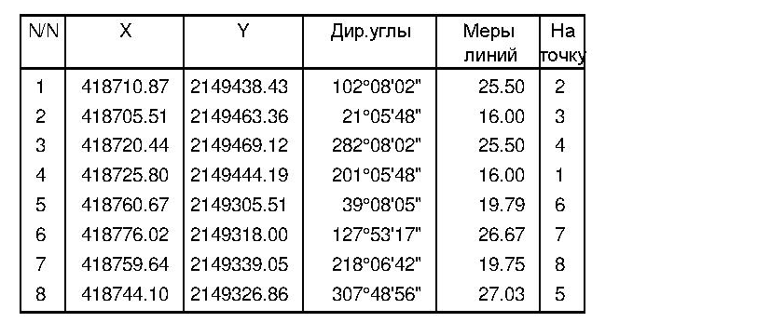

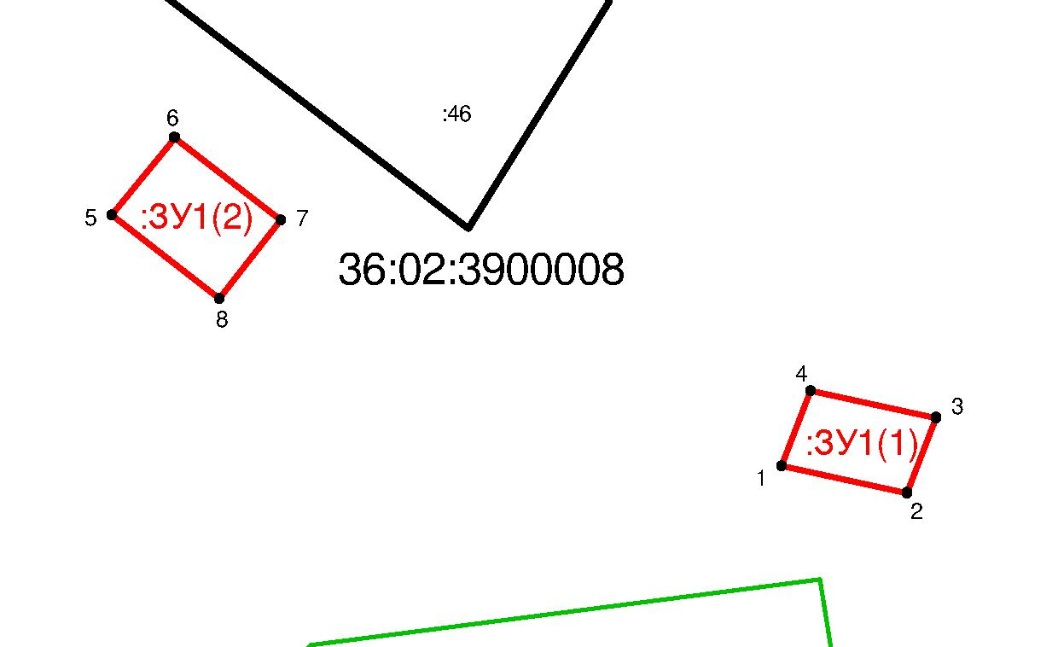

Условные обозначения:
Граница образуемого земельного участка
Граница кадастрового квартала

Масштаб 1:2000

